姓名 | 方勇华 | 性别 | 男 | 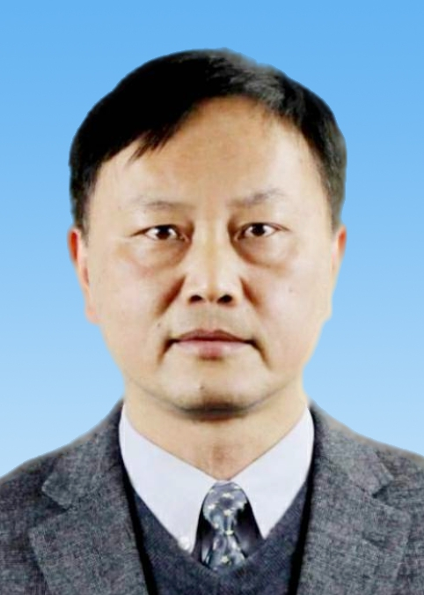
学历 | 研究生 | 学位 | 博士
职称 | 研究员 | 邮箱 | yhfang@aiofm.ac.cn
部门 | 合肥研究院安徽光机所
个人简历 | 博士，博导，安徽省光学学会常务理事。获省部级科技进步一等奖一项，科技进步二等奖四项。发表SCI/EI学术论文100余篇，已培养毕业硕士和博士研究生50余名。
研究方向 | 1、红外高光谱信息获取与处理技术；  2、大气痕量成分光电检测技术；  3、环境光学新方法新技术。
招生专业 | 具有物理学、光学与光谱学、数学、计算机与信号处理等学科背景，对流场诊断、燃烧性能研究和环境与工业中温室气体/污染气体高灵敏探测感兴趣的学生均可联系攻读硕士学位。
代表性科研成果 | 1.Design of a high-sensitivity differential Helmholtz photoacoustic cell and its application in methane detection[J]. Opt. Express (Accepted)  2.Highly sensitive sphere-tube coupled photoacoustic cell suitable for detection of a variety of trace gases: NO2 as an Example[J]. Sensors, 2021, 22(1): 281.  3.Quartz tube enhanced raman scattering spectroscopy[J]. Front. Phys.,2022,10:930007

